Bài 29: CẤU TRÚC CÁC LOẠI VIRUT
Virus là dạng sống chưa có cấu tạo tế bào.
Virus có kích thước siêu nhỏ (đo bằng nanomet) và có cấu tạo rất đơn giản, hệ gen chỉ chứa một loại acid nucleic (ADN hoặc ARN) được bao bọc bởi phân tử protein.
Sống kí sinh nội bào bắt buộc.
I. Cấu tạo
Tất cả virut đều cấu tạo từ 2 thành phần cơ bản là lõi và vỏ.
- Lõi:
+ Cấu tạo: lõi là axit nucleic (ADN hoặc ARN dạng đơn hoặc kép).
+ Chức năng: lõi mang thông tin di truyền
- Vỏ:
+ Cấu tạo: Vỏ là protein (capsit) bao bọc bên ngoài. Vỏ capsit được cấu tạo từ các đơn vị protein (capsome).
+ Chức năng: Vỏ bảo vệ lõi
- Phức hợp gồm axit nucleic và vỏ capsit gọi là nuclêocapsit (Kết cấu cơ bản) Virus trần.
- Vỏ ngoài:
Một số virus có vỏ ngoài : Do lipid và protein tạo thành. Trên vỏ ngoài có gai glicoprotein làm nhiệm vụ kháng nguyên và giúp virut bám lên bề mặt tế bào.
II. Hình thái
Gồm 3 loại hình thái: xoắn, khối và hỗn hợp.
 | 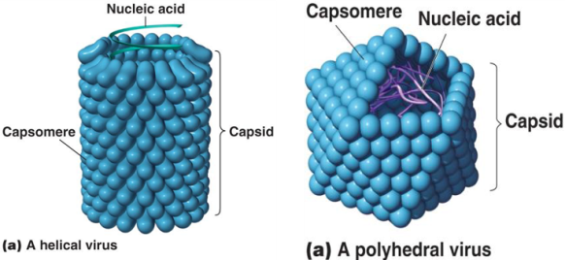 | 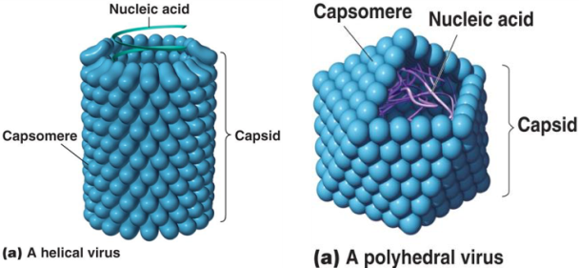 | 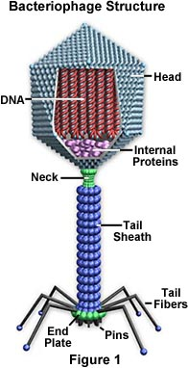
Kiểu  hình thái | Khối | Xoắn | Hỗn hợp
Đặc điểm | Capsome sắp xếp theo hình khối đa diện với 20 mặt tam giác đều. | Capsome xếp theo chiều xoắn của acid nucleic làm cho virus có hình que hay sợi. | Đầu có cấu trúc khối chứa acid nucleic, đuôi có cấu trúc xoắn cấu tạo giống nòng nọc.
Ví dụ | Virus bại, liệt hecpet. | Hình que: virus gây bệnh dại, virus khảm thuốc lá.  Hình sợi virus cúm, sởi. | Phagơ, virus đậu mùa.

CÂU HỎI
CÂU 1: tác nhân gây bệnh covid-19 là gì?
CÂU 2:virut covid 19 có nhân lên trong môi trường tự nhiên không?
CÂU 3: virut covid-19 tồn tại bao lâu trong môi trường tự nhiên?

